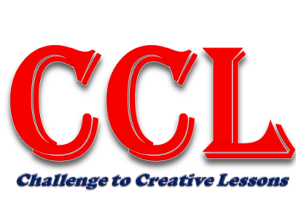

**広島大学附属三原小学校発**

授業づくり研修会（第10弾）

Challenge to Creative Lessons

公開授業・フリートーク　８:４０-１２:０５

|  |  |  |  |  |
| --- | --- | --- | --- | --- |
|  | 教科等 | 学年 | 単元名・題材名 | 授業者 |
| 公開授業Ⅰ  ８:40-９:25 | 国　語 | １年 | そうぞうしながら　よもう | 坂田　豊 |
| 音　楽 | ２年 | きき合ってあらわす音楽を　楽しもう！ | 岡﨑　絵美 |
| 社　会 | ４年 | 世界とつながる　わたしたちの県 | 神野　幸隆 |
| 各授業別フリートークⅠ　９:３５-１０:１５ | | | | |
| 公開授業Ⅱ  10:30-11:15 | 理　科 | ３年 | 音をくらべよう | 伊藤　正統 |
| 体　育 | ３年 | プレルボールをみんなでプレイ！ | 冨岡　宏健 |
| 社　会 | ６年 | 世界の中の日本～中東と日本～ | 村上　忠君 |
| 各授業別フリートークⅡ　１１:２５-１２:０５ | | | | |

|  |  |  |
| --- | --- | --- |
| ワークショップⅠ　8:40～10:15 | | 担　当 |
| 図画工作科（土粘土） | 図工の教科書には活動例として写真が載っとるけど，実際にはほとんど使われとらん「土粘土」って，ほんまのところ，どうなん？ | 松崎　伸一 |
| 「土粘土」は**半永久的**に使える図工の材料です。「えっ，半永久的！？ほんま？」さらに，さわった感じが気持ちよく，子どもの思いを素直に表現できる素材なんです。先生方も触ったこと無いでしょ？子どもたちが大喜びの「土粘土」。一緒に体験し，「土粘土」の可能性を考えてみませんか？ |
| ワークショップⅠ（図画工作科：土粘土）　持参物：エプロン・タオル等 | | |
| ワークショップⅡ　　10:30～12:05 | | 担　当 |
| 自己表現力開発 | ドラマ教育の考えに基づいた学級づくりに役立つ活動 | 石井 信孝 |
| 和やかな雰囲気で様々な発想が生まれ，違いから学び，協働し合える学級づくり。前向きに物事を考え，創意工夫する子どもの育成。このようなことに少しでも役立てばと思います。ドラマ教育の考えに基づいた活動を行います。朝の会や帰りの会など，ちょっとした時間にもできる活動を実際に体験してみてください。 |

◆会場・お問い合わせ先◆

広島大学附属三原小学校

　〒723-0004　広島県三原市館町２丁目６番１号

TEL　0848-62-4238（小学校）　FAX　0848-60-0121（共通）

e-mail [**fzk-mihara-kenkyu@hiroshima-u.ac.jp**](mailto:fzk-mihara-kenkyu@hiroshima-u.ac.jp)

URL <https://www.hiroshima-u.ac.jp/fu_mihara>

◆会場までの交通機関◆



【飛行機】

広島空港よりシャトルバス（約40分）で三原駅下車

【電　車】

JR山陽新幹線・JR山陽本線　「三原駅」下車

→三原駅(北口)から徒歩５分

【船】

三原港より，徒歩１０分

【車】

学校園正門よりお入りください。

※　お車でお越しの方は，小学校運動場と駐車場を利用してください。

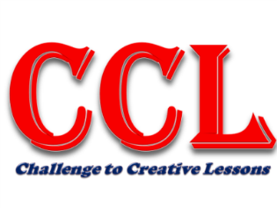

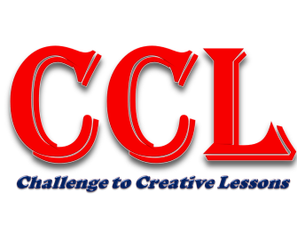

◆　参加申し込み　◆

次のいずれかの方法でお申し込みください

1. 郵　送　下記宛に申込票をご送付ください

〒723-0004　広島県三原市館町２丁目６番１号　広島大学附属三原小学校

1. ＦＡＸ　申込票をそのままご送信ください

ＦＡＸ　0848-60-0121　宛

1. e-mail　[**fzk-mihara-kenkyu@hiroshima-u.ac.jp**](mailto:fzk-mihara-kenkyu@hiroshima-u.ac.jp)まで申込票を添付して送信してください。　　　（参加申込票は本校ＨＰ　<https://www.hiroshima-u.ac.jp/fu_mihara>　をご参照ください）

◆事前申込締切　　令和２年１月２９日（水）

※　当日受付も可能ですが，ワークショップ等の準備がありますので，できるだけ事前にお申し込みくださいますようお願いいたします。

※ ワークショップⅠに参加される方は，エプロン・タオル等をご持参ください。

参　加　申　込　票

|  |  |  |  |  |  |  |  |  |  |
| --- | --- | --- | --- | --- | --- | --- | --- | --- | --- |
| ふりがな |  | | | | 電話番号 |  | | | |
| 所属機関  学校名 |  | | | |
| 住所 | 〒 | | | | メール  アドレス |  | | | |
| ふりがな | | 教職経験年数 | それぞれ参加を希望されるところに○をつけてください | | | | | | |
| お　名　前 | | ワーク  ショップⅠ | 公開授業Ⅰ | | 各授業別ﾌﾘｰﾄｰｸ | ワーク  ショップⅡ | 公開授業Ⅱ | 各授業別  ﾌﾘｰﾄｰｸ |
|  | | 年 | 図画工作科  （土粘土） | 国　語(1年)  音　楽(2年)  社　会(４年) | | 国　語  音　楽  社　会 | 自己表現力開発 | 理　科(３年)  体　育(３年)  社　会(6年) | 理　科  体　育  社　会 |
|  | |
|  | | 年 | 図画工作科  （土粘土） | 国　語(1年)  音　楽(2年)  社　会(４年) | | 国　語  音　楽  社　会 | 自己表現力開発 | 理　科(３年)  体　育(３年)  社　会(6年) | 理　科  体　育  社　会 |
|  | |
|  | | 年 | 図画工作科  （土粘土） | 国　語(1年)  音　楽(2年)  社　会(４年) | | 国　語  音　楽  社　会 | 自己表現力開発 | 理　科(３年)  体　育(３年)  社　会(6年) | 理　科  体　育  社　会 |
|  | |
|  | | 年 | 図画工作科  （土粘土） | 国　語(1年)  音　楽(2年)  社　会(４年) | | 国　語  音　楽  社　会 | 自己表現力開発 | 理　科(３年)  体　育(３年)  社　会(6年) | 理　科  体　育  社　会 |
|  | |

※　実施内容調整の参考とさせて頂きたく存じます。参加ワークショップ・授業・協議会をお知らせいただ

ければ幸いです。

　※　集団感染等の都合により，授業公開が中止になる場合があります。予めご了承ください。授業公開が中止となる場合は，ホームページにてお知らせいたしますので，随時ご確認ください。

**広島大学附属三原小学校発**

授業づくり研修会（第10弾）

Challenge to Creative Lessons

**2次案内**

[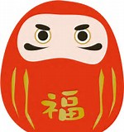](https://www.bing.com/images/search?view=detailV2&ccid=Klxl%2bKuB&id=52CDFA4B1E8517ADD93A594F06AD03ADA34EBFC9&thid=OIP.Klxl-KuBdi2Wbmj0hTk1iAEHEs&q=%e7%af%80%e5%88%86+%e7%a6%8f%e3%82%a4%e3%83%a9%e3%82%b9%e3%83%88&simid=607988730159760568&selectedIndex=151)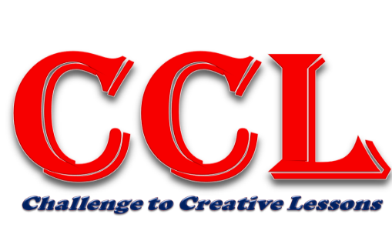

**子どもも先生もみんなニコニコ！**

**明日からの授業・学級づくりのヒント**

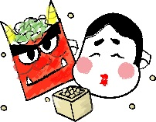

**期日　令和２年２月１日（土）**

**会場　広島大学附属三原小学校**

**後援　三原市教育委員会（申請中）**

|  |  |  |  |  |
| --- | --- | --- | --- | --- |
| 受付  8:15－ | 公開授業Ⅰ  ８:40－９:25 | 各教科別ﾌﾘｰﾄｰｸ  ９:35－10:15 | 公開授業Ⅱ  10:30－11:15 | 各教科別ﾌﾘｰﾄｰｸ  11:25－12:05 |
| 受付場所  正面玄関 | 1. 国　語（１年） 2. 音　楽（２年） 3. 社　会（４年） | 国　語  音　楽  社　会 | 1. 理　科（３年） 2. 体　育（３年） 3. 社　会（６年） | 理　科  体　育  社　会 |
| **ワークショップⅠ**  **8:40～10:15** | | **ワークショップⅡ**  **10:30～12:05** | |
| 図画工作科：「土粘土」って，どうなん？ | | ドラマ教育の考えに基づいた自己表現力開発 | |

